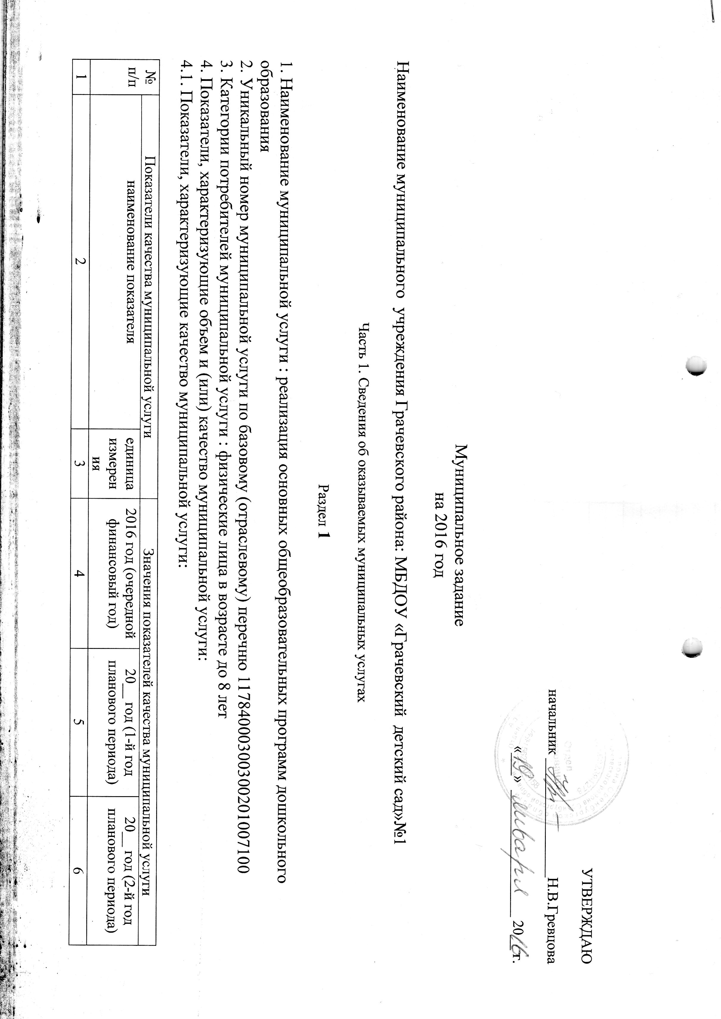

1. | Сохранность контингента воспитанников | % | 100
2. | Уровень посещаемости дошкольного образовательного учреждения | дней | 172
3. | Доля педагогических кадров с высшим профессиональным образованием | % | 28
4. | Результативность участия детей в соревнованиях, конкурсах различного уровня | % | 20

Допустимые (возможные) отклонения от установленных показателей качества муниципальной услуги, в пределах которых муниципальное задание считается выполненным (процентов): до 7%
4.2. Показатели, характеризующие объем муниципальной услуги:

№ п/п | Показатель объема муниципальной услуги |  | Значение показателя объема муниципальной услуги |  |  | Среднегодовой размер платы (цена, тариф)
 | наименование показателя | единица измерения | 2016 год (очередной финансовый год) | 20__ год (1-й год планового периода) | 20__ год (2-й год планового периода) | 20__ год (очередной финансовый год) | 20__ год (1-й год планового периода) | 20__ год (2-й год планового периода)
1 | 2 | 3 | 4 | 5 | 6 | 7 | 8 | 9
1. | Количество воспитанников дошкольного возраста, обеспеченных местами в МБДОУ | чел | 40

Допустимые (возможные) отклонения от установленных показателей объема муниципальной услуги, в пределах которых муниципальное задание считается выполненным (процентов): до 7%
5. Нормативные правовые акты, устанавливающие размер платы (цену, тариф) либо порядок ее (его) установления:

№ п/п | Нормативный правовой акт
 | вид | принявший орган | дата | номер | наименование
1 | 2 | 3 | 4 | 5 | 6
1.

6. Порядок оказания муниципальной услуги
6.1. Нормативные правовые акты, регулирующие порядок оказания муниципальной услуги
Федеральный закон от 29 декабря 2012г. № 3273-ФЗ «Об образовании в Российской Федерации», закон Оренбургской области от 06 сентября 2013г. № 1698/506-V-03 « ОБ образовании в Оренбургской области». Приказ Минобрнауки России от 22.09.2015г. № 1040 « Об утверждении Общих требований к определению нормативных затрат на оказание государственных (муниципальных) услуг в сфере образования, науки и молодежной политики, применяемых при расчете объема субсидии на финансовое обеспечение выполнения государственного (муниципального) задания на оказание государственных (муниципальных) услуг (выполнения работ) государственным (муниципальным) учреждением».
Постановления администрации Грачевского района «Об утверждении ведомственного перечня муниципальных услуг» от 02.12.2015 № 767, «О порядке формирования и финансового обеспечения муниципальных заданий на оказание муниципальных услуг (выполнение работ) в отношении муниципальных учреждений Грачевского района» от 31.08.2015 №565-п (наименование, номер и дата нормативного правового акта).

6.2. Порядок информирования потенциальных потребителей муниципальной услуги:

№ п/п | Способ информирования | Состав размещаемой информации | Частота обновления информации
1 | 2 | 3 | 4
1. | СМИ, интернет (сайт организации) | Информация о результатах выполнения муниципального задания | ежеквартально
2. | Информационные стенды | Официальные и иные документы о деятельности организации | 1 раз в месяц
3. | Родительские собрания | Информация о результатах выполнения муниципального задания | 1 раз в квартал
Раздел 2

1. Наименование муниципальной услуги : реализация основных общеобразовательных программ дошкольного образования
2. Уникальный номер муниципальной услуги по базовому (отраслевому) перечню 11784000300300301006100
3. Категории потребителей муниципальной услуги : физические лица в возрасте до 8 лет
4. Показатели, характеризующие объем и (или) качество муниципальной услуги:
4.1. Показатели, характеризующие качество муниципальной услуги:

№ п/п | Показатели качества муниципальной услуги |  | Значения показателей качества муниципальной услуги
 | наименование показателя | единица измерения | 2016 год (очередной финансовый год) | 20__ год (1-й год планового периода) | 20__ год (2-й год планового периода)
1 | 2 | 3 | 4 | 5 | 6
1. | Сохранность контингента воспитанников | % | 100
2. | Уровень посещаемости дошкольного образовательного учреждения | дней | 172
3. | Доля педагогических кадров с высшим профессиональным образованием | % | 28
4. | Результативность участия детей в соревнованиях, конкурсах различного уровня | % | 20

Допустимые (возможные) отклонения от установленных показателей качества муниципальной услуги, в пределах которых муниципальное задание считается выполненным (процентов): до 7%
4.2. Показатели, характеризующие объем муниципальной услуги:

№ п/п | Показатель объема муниципальной услуги |  | Значение показателя объема муниципальной услуги |  |  | Среднегодовой размер платы (цена, тариф)
 | наименование показателя | единица измерения | 2016 год (очередной финансовый год) | 20__ год (1-й год планового периода) | 20__ год (2-й год планового периода) | 20__ год (очередной финансовый год) | 20__ год (1-й год планового периода) | 20__ год (2-й год планового периода)
1 | 2 | 3 | 4 | 5 | 6 | 7 | 8 | 9
1. | Количество воспитанников дошкольного возраста, обеспеченных местами в МБДОУ | чел | 206

Допустимые (возможные) отклонения от установленных показателей объема муниципальной услуги, в пределах которых муниципальное задание считается выполненным (процентов): до 7%
5. Нормативные правовые акты, устанавливающие размер платы (цену, тариф) либо порядок ее (его) установления:

№ п/п | Нормативный правовой акт
 | вид | принявший орган | дата | номер | наименование
1 | 2 | 3 | 4 | 5 | 6
1.

6. Порядок оказания муниципальной услуги
6.1. Нормативные правовые акты, регулирующие порядок оказания муниципальной услуги
Федеральный закон от 29 декабря 2012г. № 3273-ФЗ «Об образовании в Российской Федерации», закон Оренбургской области от 06 сентября 2013г. № 1698/506-V-03 « ОБ образовании в Оренбургской области». Приказ Минобрнауки России от 22.09.2015г. № 1040 « Об утверждении Общих требований к определению нормативных затрат на оказание государственных (муниципальных) услуг в сфере образования, науки и молодежной политики, применяемых при расчете объема субсидии на финансовое обеспечение выполнения государственного (муниципального) задания на оказание государственных (муниципальных) услуг (выполнения работ) государственным (муниципальным) учреждением».
Постановления администрации Грачевского района «Об утверждении ведомственного перечня муниципальных услуг» от 02.12.2015 № 767, «О порядке формирования и финансового обеспечения муниципальных заданий на оказание муниципальных услуг (выполнение работ) в отношении муниципальных учреждений Грачевского района» от 31.08.2015 №565-п (наименование, номер и дата нормативного правового акта).

6.2. Порядок информирования потенциальных потребителей муниципальной услуги:

№ п/п | Способ информирования | Состав размещаемой информации | Частота обновления информации
1 | 2 | 3 | 4
1. | СМИ, интернет (сайт организации) | Информация о результатах выполнения муниципального задания | ежеквартально
2. | Информационные стенды | Официальные и иные документы о деятельности организации | 1 раз в месяц
3. | Родительские собрания | Информация о результатах выполнения муниципального задания | 1 раз в квартал

Раздел 3

1. Наименование муниципальной услуги : присмотр и уход
2. Уникальный номер муниципальной услуги по базовому (отраслевому) перечню 11785001100200005006100
3. Категории потребителей муниципальной услуги : физические лица
4. Показатели, характеризующие объем и (или) качество муниципальной услуги:
4.1. Показатели, характеризующие качество муниципальной услуги:

№ п/п | Показатели качества муниципальной услуги |  | Значения показателей качества муниципальной услуги
 | наименование показателя | единица измерения | 2016 год (очередной финансовый год) | 20__ год (1-й год планового периода) | 20__ год (2-й год планового периода)
1 | 2 | 3 | 4 | 5 | 6
1. | Соответствие помещений, где оказывается услуга, действующим санитарно-эпидемиологическим и противопожарным требованиям | % | 100
2. | Соблюдение рациона питания | % | 100
3. | Отсутствие детского травматизма | % | 100

Допустимые (возможные) отклонения от установленных показателей качества муниципальной услуги, в пределах которых муниципальное задание считается выполненным (процентов): до 7%
4.2. Показатели, характеризующие объем муниципальной услуги:

№ п/п | Показатель объема муниципальной услуги |  | Значение показателя объема муниципальной услуги |  |  | Среднегодовой размер платы (цена, тариф)
 | наименование показателя | единица измерения | 2016 год (очередной финансовый год) | 20__ год (1-й год планового периода) | 20__ год (2-й год планового периода) | 20__ год (очередной финансовый год) | 20__ год (1-й год планового периода) | 20__ год (2-й год планового периода)
1 | 2 | 3 | 4 | 5 | 6 | 7 | 8 | 9
1. | Количество воспитанников дошкольного возраста, обеспеченных местами в МБДОУ | чел | 40

Допустимые (возможные) отклонения от установленных показателей объема муниципальной услуги, в пределах которых муниципальное задание считается выполненным (процентов): до 7%
5. Нормативные правовые акты, устанавливающие размер платы (цену, тариф) либо порядок ее (его) установления:

№ п/п | Нормативный правовой акт
 | вид | принявший орган | дата | номер | наименование
1 | 2 | 3 | 4 | 5 | 6
1.

6. Порядок оказания муниципальной услуги
6.1. Нормативные правовые акты, регулирующие порядок оказания муниципальной услуги
Федеральный закон от 29 декабря 2012г. № 3273-ФЗ «Об образовании в Российской Федерации», закон Оренбургской области от 06 сентября 2013г. № 1698/506-V-03 « ОБ образовании в Оренбургской области». Приказ Минобрнауки России от 22.09.2015г. № 1040 « Об утверждении Общих требований к определению нормативных затрат на оказание государственных (муниципальных) услуг в сфере образования, науки и молодежной политики, применяемых при расчете объема субсидии на финансовое обеспечение выполнения государственного (муниципального) задания на оказание государственных (муниципальных) услуг (выполнения работ) государственным (муниципальным) учреждением».
Постановления администрации Грачевского района «Об утверждении ведомственного перечня муниципальных услуг» от 02.12.2015 № 767, «О порядке формирования и финансового обеспечения муниципальных заданий на оказание муниципальных услуг (выполнение работ) в отношении муниципальных учреждений Грачевского района» от 31.08.2015 №565-п (наименование, номер и дата нормативного правового акта).

6.2. Порядок информирования потенциальных потребителей муниципальной услуги:

№ п/п | Способ информирования | Состав размещаемой информации | Частота обновления информации
1 | 2 | 3 | 4
1. | СМИ, интернет (сайт организации) | Информация о результатах выполнения муниципального задания | ежеквартально
2. | Информационные стенды | Официальные и иные документы о деятельности организации | 1 раз в месяц
3. | Родительские собрания | Информация о результатах выполнения муниципального задания | 1 раз в квартал

Раздел 4

1. Наименование муниципальной услуги : присмотр и уход
2. Уникальный номер муниципальной услуги по базовому (отраслевому) перечню 11785001100300005004100
3. Категории потребителей муниципальной услуги : физические лица
4. Показатели, характеризующие объем и (или) качество муниципальной услуги:
4.1. Показатели, характеризующие качество муниципальной услуги:

№ п/п | Показатели качества муниципальной услуги |  | Значения показателей качества муниципальной услуги
 | наименование показателя | единица измерения | 2016 год (очередной финансовый год) | 20__ год (1-й год планового периода) | 20__ год (2-й год планового периода)
1 | 2 | 3 | 4 | 5 | 6
1. | Соответствие помещений, где оказывается услуга, действующим санитарно-эпидемиологическим и противопожарным требованиям | % | 100
2. | Соблюдение рациона питания | % | 100
3. | Отсутствие детского травматизма | % | 100

Допустимые (возможные) отклонения от установленных показателей качества муниципальной услуги, в пределах которых муниципальное задание считается выполненным (процентов): до 7%
4.2. Показатели, характеризующие объем муниципальной услуги:

№ п/п | Показатель объема муниципальной услуги |  | Значение показателя объема муниципальной услуги |  |  | Среднегодовой размер платы (цена, тариф)
 | наименование показателя | единица измерения | 2016 год (очередной финансовый год) | 20__ год (1-й год планового периода) | 20__ год (2-й год планового периода) | 20__ год (очередной финансовый год) | 20__ год (1-й год планового периода) | 20__ год (2-й год планового периода)
1 | 2 | 3 | 4 | 5 | 6 | 7 | 8 | 9
1. | Количество воспитанников дошкольного возраста, обеспеченных местами в МБДОУ | чел | 206

Допустимые (возможные) отклонения от установленных показателей объема муниципальной услуги, в пределах которых муниципальное задание считается выполненным (процентов): до 7%
5. Нормативные правовые акты, устанавливающие размер платы (цену, тариф) либо порядок ее (его) установления:

№ п/п | Нормативный правовой акт
 | вид | принявший орган | дата | номер | наименование
1 | 2 | 3 | 4 | 5 | 6
1.

6. Порядок оказания муниципальной услуги
6.1. Нормативные правовые акты, регулирующие порядок оказания муниципальной услуги
Федеральный закон от 29 декабря 2012г. № 3273-ФЗ «Об образовании в Российской Федерации», закон Оренбургской области от 06 сентября 2013г. № 1698/506-V-03 « ОБ образовании в Оренбургской области». Приказ Минобрнауки России от 22.09.2015г. № 1040 « Об утверждении Общих требований к определению нормативных затрат на оказание государственных (муниципальных) услуг в сфере образования, науки и молодежной политики, применяемых при расчете объема субсидии на финансовое обеспечение выполнения государственного (муниципального) задания на оказание государственных (муниципальных) услуг (выполнения работ) государственным (муниципальным) учреждением».
Постановления администрации Грачевского района «Об утверждении ведомственного перечня муниципальных услуг» от 02.12.2015 № 767, «О порядке формирования и финансового обеспечения муниципальных заданий на оказание муниципальных услуг (выполнение работ) в отношении муниципальных учреждений Грачевского района» от 31.08.2015 №565-п (наименование, номер и дата нормативного правового акта).

6.2. Порядок информирования потенциальных потребителей муниципальной услуги:

№ п/п | Способ информирования | Состав размещаемой информации | Частота обновления информации
1 | 2 | 3 | 4
1. | СМИ, интернет (сайт организации) | Информация о результатах выполнения муниципального задания | ежеквартально
2. | Информационные стенды | Официальные и иные документы о деятельности организации | 1 раз в месяц
3. | Родительские собрания | Информация о результатах выполнения муниципального задания | 1 раз в квартал

Раздел 5

1. Наименование муниципальной услуги : присмотр и уход
2. Уникальный номер муниципальной услуги по базовому (отраслевому) перечню 11785000500300005002100
3. Категории потребителей муниципальной услуги : физические лица
4. Показатели, характеризующие объем и (или) качество муниципальной услуги:
4.1. Показатели, характеризующие качество муниципальной услуги:

№ п/п | Показатели качества муниципальной услуги |  | Значения показателей качества муниципальной услуги
 | наименование показателя | единица измерения | 2016 год (очередной финансовый год) | 20__ год (1-й год планового периода) | 20__ год (2-й год планового периода)
1 | 2 | 3 | 4 | 5 | 6
1. | Соответствие помещений, где оказывается услуга, действующим санитарно-эпидемиологическим и противопожарным требованиям | % | 100
2. | Соблюдение рациона питания | % | 100
3. | Отсутствие детского травматизма | % | 100

Допустимые (возможные) отклонения от установленных показателей качества муниципальной услуги, в пределах которых муниципальное задание считается выполненным (процентов): до 7%
4.2. Показатели, характеризующие объем муниципальной услуги:

№ п/п | Показатель объема муниципальной услуги |  | Значение показателя объема муниципальной услуги |  |  | Среднегодовой размер платы (цена, тариф)
 | наименование показателя | единица измерения | 2016 год (очередной финансовый год) | 20__ год (1-й год планового периода) | 20__ год (2-й год планового периода) | 20__ год (очередной финансовый год) | 20__ год (1-й год планового периода) | 20__ год (2-й год планового периода)
1 | 2 | 3 | 4 | 5 | 6 | 7 | 8 | 9
1. | Количество воспитанников дошкольного возраста, обеспеченных местами в МБДОУ | чел | 1

Допустимые (возможные) отклонения от установленных показателей объема муниципальной услуги, в пределах которых муниципальное задание считается выполненным (процентов): до 7%
5. Нормативные правовые акты, устанавливающие размер платы (цену, тариф) либо порядок ее (его) установления:

№ п/п | Нормативный правовой акт
 | вид | принявший орган | дата | номер | наименование
1 | 2 | 3 | 4 | 5 | 6
1.

6. Порядок оказания муниципальной услуги
6.1. Нормативные правовые акты, регулирующие порядок оказания муниципальной услуги
Федеральный закон от 29 декабря 2012г. № 3273-ФЗ «Об образовании в Российской Федерации», закон Оренбургской области от 06 сентября 2013г. № 1698/506-V-03 « ОБ образовании в Оренбургской области». Приказ Минобрнауки России от 22.09.2015г. № 1040 « Об утверждении Общих требований к определению нормативных затрат на оказание государственных (муниципальных) услуг в сфере образования, науки и молодежной политики, применяемых при расчете объема субсидии на финансовое обеспечение выполнения государственного (муниципального) задания на оказание государственных (муниципальных) услуг (выполнения работ) государственным (муниципальным) учреждением».
Постановления администрации Грачевского района «Об утверждении ведомственного перечня муниципальных услуг» от 02.12.2015 № 767, «О порядке формирования и финансового обеспечения муниципальных заданий на оказание муниципальных услуг (выполнение работ) в отношении муниципальных учреждений Грачевского района» от 31.08.2015 №565-п (наименование, номер и дата нормативного правового акта).

6.2. Порядок информирования потенциальных потребителей муниципальной услуги:

№ п/п | Способ информирования | Состав размещаемой информации | Частота обновления информации
1 | 2 | 3 | 4
1. | СМИ, интернет (сайт организации) | Информация о результатах выполнения муниципального задания | ежеквартально
2. | Информационные стенды | Официальные и иные документы о деятельности организации | 1 раз в месяц
3. | Родительские собрания | Информация о результатах выполнения муниципального задания | 1 раз в квартал

Часть 3. Прочие сведения о муниципальном задании

1. Основания для досрочного прекращения выполнения муниципального задания
- реорганизация или ликвидация образовательной организации;
- отсутствие лицензии на право осуществления образовательной деятельности.
2. Порядок контроля за выполнением муниципального задания

№ п/п | Форма контроля | Периодичность | Орган исполнительной власти Грачевского района, осуществляющий контроль за выполнением муниципального задания
1 | 2 | 3 | 4
1. | Анализ выполнения муниципального задания согласно предоставленного отчета за определенный период | 1 раз в квартал | Отдел образования администрации Грачевского района
2, | Проведение опроса родителей по вопросу удовлетворенности качеством предоставленных образовательных услуг | 1 раз в год | Отдел образования администрации Грачевского района
3. | Проверка целевого использования бюджетных средств, выделенных на обеспечение исполнения муниципального задания | 1 раз в год в соответствии с планом | МКУ «Централизованная бухгалтерия по обслуживанию учреждений образования»
4. | Проверка состояния имущества, используемого в деятельности организации | 1 раз в год, по особому плану | МКУ «Централизованная бухгалтерия по обслуживанию учреждений образования»

3. Требования к отчетности о выполнении муниципального задания :
3.1. Периодичность представления отчетов о выполнении муниципального задания : ежеквартально, за год.
3.2. Сроки представления отчетов о выполнении муниципального задания: ежеквартально до 15 числа следующего месяца, по окончании квартала и до 1 февраля очередного финансового года, следующего за отчетным.

